Математическое моделирование процесса туннелирования при формировании наноразмерных покрытий различного назначения
Андреасян О.Г.
Студент
МГТУ им. Н. Э. Баумана, Москва, Российская Федерация
E-mail: ovs.andreasyan@gmail.com
Островковые тонкие плёнки (ОТП) – это плёнки, рост которых был прекращён на этапе образования островков [1]. Они влекут к себе интерес за счёт особенных свойств, связанных с наноразмерностью таких структур в одном из трёх измерений.
Целью работы является построение общей модели, которая позволит заранее моделировать процесс нанесения островковых тонких плёнок на подложку и впоследствии предсказать свойства полученной структуры.
В качестве основного механизма, определяющего стадии роста, был выбран процесс изменения сопротивления получаемой структуры во время её формирования. Существует несколько различных типов проводимости. При комнатной температуре доминирующим является туннелирование [1]. На основе экспериментальных данных была построена эмпирическая зависимость силы туннельного тока от времени нанесения плёнки [1].
Для построения модели требовалось рассчитать расстояние между островками в каждый момент времени. Эта задача была решена с помощью программного обеспечения MATLAB R2019a.
Полученный результат был совмещён с уравнением, определяющим плотность туннельного тока в зависимости от расстояния между островками, а также с математической моделью изменения размера островков от времени [1,2]. В соответствии с этим построена зависимость туннельного тока от времени нанесения ОТП (рисунок).
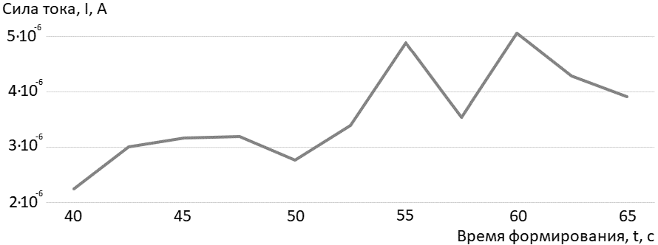
Новая зависимость силы туннельного тока от времени нанесения плёнки
Однако, в отличие от реальной зависимости, в полученном графике значение туннельного тока в конце промежутка очень большое. Скорее всего, это связано с упрощенным моделированием распределения между островами, а также с примитивным расчетом количества структур.
Литература
- Сидорова С. В. Обзор методов формирования и моделирование роста островковых наноструктур в вакууме: автореф. дис. … канд. техн. наук (05.27.06). – М., 2016. - 18 с.
- Андреасян О. Г. Туннелирование в островковых тонких плёнках: разработка модели. [Электронный ресурс] // Всероссийская научно-техническая конференция «Студенческая научная весна: Машиностроительные технологии»: материалы конференции, 8 – 12 апреля, 2019, Москва, МГТУ им. Н.Э.Баумана. – М.: ООО «КванторФорм», 2019.– № гос. регистрации 0321900970.– URL: studvesna.ru?go=articles&id=2669 (дата обращения: 15.02.2020)

